خطبة الأسبوع

نعيـمُ الجَنَّة

(نسخة مختصرة)

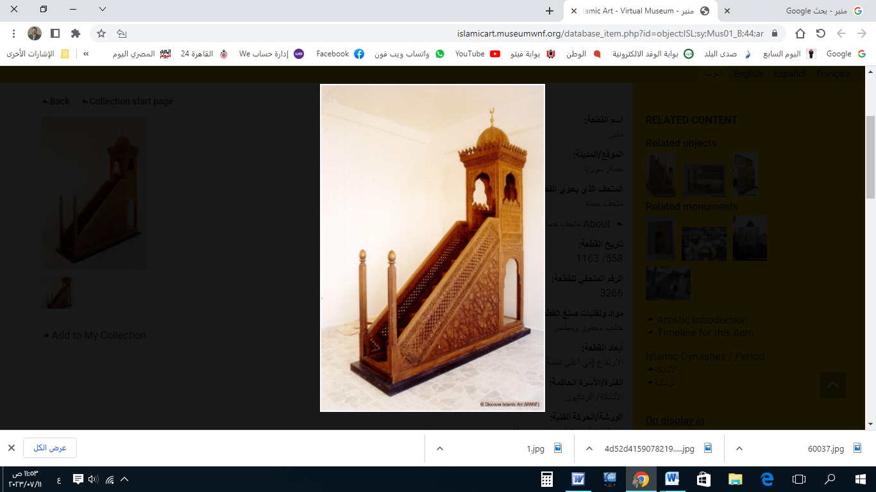

**قناة الخُطَب الوَجِيْزَة**

https://t.me/alkhutab

الخُطْبَةُ الأُوْلَى

إِنَّ الحَمْدَ لِلهِ نَحْمَدُه ونَسْتَعِينُه، ونَستَغفِرُه ونَتُوبُ إليه، ونعوذُ باللهِ مِن شُرُورِ أَنفُسِنَا، وسَيّئَاتِ أعمالِنَا؛ من يهدِ اللهُ فلا مُضِلَّ له، ومَنْ يُضْلِلْ فلا هَادِيَ له، وأشهدُ أن لا إله إلَّا اللهُ وحدَهُ لا شريكَ له؛ وأشهدُ أنَّ محمدًا عبدُه ورسولُه، صَلَّى اللهُ عليهِ وعلى آلِه وصَحبِه، وسَلَّمَ تسليمًا كثيرًا.

أَمَّا بَعْدُ: فَأُوصِيكُم ونَفْسِي بِتَقوَى اللهِ ؛ فهيَ سَبَبٌ لِدُخُولِ الجِنَان، والنجاةِ من النيران؛قال تعالى: ﴿**تِلْكَ الجَنَّةُ الَّتِي نُورِثُ مِنْ عِبادِنا مَنْ كانَ تَقِيًّا**﴾.

عِبَادَ الله:إنها دارُ السلامِ والأمان، ونهايةُ الآلامِ والأحزان، ومُنتَهى المطالبِ والآمال، ولأَجْلِهَا تُبذَلُ الدماءُ والأموالُ؛ إنها **الجَنَّة**!

ونعيمُ الجَنَّةِ: أَجَلُّ مِمَّا يَخْطُر بالبالِ، أو يدورُ في الخيال! قال اللهُ : (**أَعْدَدْتُ لِعِبَادِي الصَّالِحِينَ: ما لا عَينٌ رَأَتْ، ولا أُذُنٌ سَمِعَتْ، ولا خَطَرَ على قَلْبِ بَشَرٍ**)؛ ﴿**فَلَا تَعْلَمُ نَفْسٌ مَا أُخْفِيَ لَهُمْ مِنْ قُرَّةِ أَعْيُنٍ جزاءً بما كانُوا يعملون**﴾.

وهذهِ الجَنَّةُ: قد سَلِمَتْ مِن جميعِ المُنَغِّصَات؛ فليسَ للمُتَّقِينَ فيها إِلَّا **التَّنَعُّمُ الخَالِصُ** الذي لا تَشُوبُه ذَرَّةُ كَدَرٌ، ولهذا وصَفَهَا اللهُ بـ﴿**جَنَّاتِ النَّعِيمِ**﴾.

وإذَا رَمَيْتَ بِبَصَرِكَ في الجنة؛ رَأَيتَ مشهدًا لا تَصِفُهُ الكلمات، ولا تَحْوِيهِ العبارات! قال : ﴿**وإِذَا رَأَيْتَ ثَمَّ رَأَيْتَ نَعِيمًا ومُلْكًا كَبِيرًا**﴾. **وثَبَتَ في الحديثِ:** أَنَّ اللهَ تعالى يقولُ لأَدْنَى أَهلِ الجنةِ مَنزِلَةً: (**اذْهَبْ فَادْخُلِ الجنةَ، فَإِنَّ لَكَ مِثْلَ الدُّنيا وعَشَرَةَ أَمثَالِهَا**). وإذا كانَ هذا عَطَاؤُهُ تعالى لِأَدنَى مَنْ يكُونُ في الجَنَّةِ؛ فَمَا ظَنُّكَ بِمَا هو أَعلَى مَنْزِلَةً؟!

وإذَا رَأَيْتَ أهلَ الجَنَّةِ: عَرَفْتَ أَنَّهُم مِنْ أَهْلِ **النِّعْمَةِ**؛ مِمَّا تَرَى في وُجُوهِهِم مِنَ الجمالِ والنُّورِ، والبهجةِ والسرور! قال تعالى: ﴿**إِنَّ الأَبْرَارَ لَفِي نَعِيمٍ عَلَى الأَرَائِكِ يَنظُرُونَ تَعْرِفُ فِي وُجُوهِهِمْ نَضْرَةَ النَّعِيمِ**﴾. قال السعدي: (**توالي اللذة والسرور، يُكْسِبُ الوجهَ نورًا وحُسنًا وبهجة**).

ومِن نعيمِ الجنةِ: أنَّ كلَّ **ما يشتهيهِ** الإنسانُ فيها (ولو كان مِن أمورِ الدنيا)؛ فهو مُتَحِقِّقٌ له؛ قال ﷻ: ﴿**وَفِيهَا مَا تَشْتَهِيهِ الْأَنْفُسُ وَتَلَذُّ الْأَعْيُنُ**﴾.

**وجاء في الحديث:** أَنَّ رَجُلًا مِنْ أهلِ الجنةِ، سألَ رَبَّهُ أنْ يزرعَ فيها؛ فقال : (**ألَسْتَ فِيما شِئْتَ**!)، قال: (**بلى، ولكِنِّي أُحِبُّ أن أزرَع**)، فأَذِنَ **اللهُ** له، فعِندَ ذلك قامَ **الرجلُ** ورَمى البذرَ على أرضِ الجنةِ، فنَبَتَ الزرعُ في الحال، فكانَ أمثالَ الجبال! ولم يَكُنْ بينَ بَذْرِ الزرعِ، وبينَ استوائِه وحصادِه؛ إلَّا كَلَمْحِ البَصَر!

ومِنْ نعيمِ الجنة: أنها **منزوعةُ** الأخطارِ والأضرار، **طاهرةٌ** مِنَ الأكدارِ والأقذار؛ فإنَّ أَهْلَ الجَنَّةِ لا يَتْفُلُونَ ولا يَمتَخِطُونَ، ولا يَبُولُونَ ولا يَتغَوَّطُونَ؛ **وحاجةُ أَحَدِهِم:** عَرَقٌ يَفِيضُ من جُلُودِهِم مِثْلُ **رِيحِ المِسكِ!**

ونعيمُ أهلِ الجنة: ليسَ عن رَفْعِ ألمٍ أصابَهُم: فَلَيْسَ **أَكْلُهُم** عن جوع، ولا **شُربُهم** عن ظَمَأ، ولا **تَطَيُّبُهم** عن نَتَن؛ قال ﷺ: (**آنِيَتُهُمُ الذَّهَبُ والفِضَّةُ، وأَمْشَاطُهُمُ الذَّهَبُ، ووَقُودُ مَجَامِرِهِمْ الأَلُوَّةُ)**. أي: ما يُوقَدُ بِهِ مَبَاخِرُهُم هو العُودُ الهِندِيُّ.

قال العلماء: (**وهذا كُلُّهُ مِنَ اللَّذَّاتِ المُتَوَالِيَةِ، والشَّهَوَاتِ المُتَتابعةِ، وإِلَّا فلا تَلَبُّدَ لِشُعُورِهِم، ولا عُفُونَةَ لأَبدَانِهِم وثِيَابِهِم، بل رِيحُهُم أَطْيَبُ مِنَ المِسكِ؛ فلا حَاجَةَ إلى التَّمشِيطِ والتَّبَخُّرِ؛ إِلَّا لِزِيَادَةِ الزِّينَةِ، والتَّلَذُّذِ بأنواعِ النِّعمة!**).

ومِنْ نعيمِ أهلِ الجنة: أنَّ اللهَ ضاعفَ لَذَّتَهُم، وزادَ في مُتْعَتِهِم؛ قال ﷺ: (**إِنَّ الرَّجُلَ مِنْ أَهلِ الجنةِ لَيُعطَى قُوَّةَ مِائَةِ رَجُلٍ: في الأكلِ، والشُربِ، والجِمَاعِ، والشهوة**).

وأهلُ الجنةِ قد جَمَعُوا النعيمَ بحذافِيرِه! فَهُمْ جَمَعُوا بينَ لَذَّةِ القلبِ والجسد، وراحةِ الروحِ والبدن؛ **وَهُمْ مع ذلك:** آمِنُونَ من قَلَقِ الخروجِ والرحيل، والخوفِ مِنَ الفراقِ والتحويل! **﴿لا يَمَسُّهُمْ فيها نَصَبٌ ومَا هُمْ مِنْهَا بِمُخْرَجِين**﴾.

ومِنْ نَعيمِ أهلِ الجنة؛أنَّ اللهَ نَزَعَ **الحسدَ** من صدورِهم؛ حتى لا يَتَنَغَّصَ عَيْشُهُم.

قال : ﴿**وَنَزَعْنَا مَا فِي صُدُورِهِمْ مِنْ غِلٍّ إِخْوَانًا**﴾. قال ﷺ: (**لا اخْتِلَافَ بَيْنَهُمْ ولا تَبَاغُضَ، قُلُوبُهُم قَلْبٌ وَاحِدٌ**). قال السعدي: (**يَرَى كُلُّ واحدٍ منهم أنه لا فوقَ ما هو فيه مِنَ النعيمِ نعيم! فبهذا يَأْمَنُونَ من التحاسدِ؛ لأنه فُقِدَتْ أسبابُه**).

ومِنْ نعيمِ الجنة: أنه ليسَ فيها **حَرٌّ** مُزعِجٌ، ولا **بَرْدٌ** مُؤلِمٌ، بل هي مِزَاجٌ واحدٌ، دائمٌ سَرمَدِيٌّ! **﴿مُتَّكِئِينَ فِيهَا عَلَى الأَرَائِكِ لَا يَرَوْنَ فِيهَا شَمْسًا ولا زَمْهَرِيرًا﴾.**

ونعيمُ الجنةِ لا يَتَسَلَّلُ إليهِ **المللُ والسَّأَمُ**، ولا يُفْسِدُه طولُ الزمن؛ ﴿**خَالِدِينَ فِيهَا لا يَبْغُونَ عَنْهَا حِوَلًا**﴾. قال المُفَسِّرُون: (**أي أَنَّهُم معَ هذا الخُلُودِ السَّرمَدِيِّ في الجنة، لا يختارون غيرَها، ولا يُحِبُّونَ سِوَاهَا، ولا يُرِيدُونَ أَنْ يَتَحَوَّلُوا عنها**).

وأعظمُ نعيمٍ لأهلِ الجنة: هو رُؤْيَتُهُم لِـ(وَجْهِ رَبِّ العِزَّة)، فإذا تَجَلَّى لَهُم ورَأَوهُ؛ نَسُوا ما هُم فيهِ مِنَ النعيمِ! قال ﷺ: "**إذا دَخَلَ أَهلُ الجنةِ الجنةَ؛** يقول تعالى: **(تُرِيدُونَ شَيْئًا أَزِيدُكُمْ؟)،** فيقولون**: (ألَم تُبَيِّضْ وُجُوهَنا، ألَم تُدْخِلْنا الجنةَ، وتُنَجِّنَا من النار؟!)، فَيَكْشِفُ الحِجَابَ، فما أُعْطُوا شيئًا أَحَبَّ إليهم مِنَ النَّظَرِ إلى رَبِّهِم** ". قال العلماء: (**رؤيةُ اللهِ هي الغايةُ القصوى في نعيمِ الآخرة، والدرجةُ العليا من عطايا اللهِ الفاخرة، وهي الغايةُ التي شَمَّر إليها المُشَمِّرون، وتنافسَ فيها المتنافسون، وتسابقَ إليها المتسابقون، ولِمِثْلِهَا فليعملِ العاملون**).

أَقُولُ قَولِي هذا، وأَستَغفِرُ اللهَ لِي ولَكُم مِنْ كُلِّ ذَنْبٍ؛ فاستَغفِرُوهُ إنهُ هُوَ الغَفُورُ الرَّحِيم

الخُطْبَةُ الثَّانِيَة

الحَمدُ للهِ على إِحسَانِه، والشُّكرُ لَهُ على تَوفِيقِهِ وامتِنَانِه، وأَشهَدُ أَن لا إِلَهَ إِلَّا اللهُ، وأَنَّ مُحَمَّدًا عَبدُهُ ورَسُولُه.

عِبَادَ الله: فإنه لا يُوصَلُ إلى نَعيمِ الجنَّة، إلَّا بعدَ الصبرِ والمُشَقَّة! قال ﷻ: ﴿**وَجَزَاهُمْ بِمَا صَبَرُوا جَنَّةً وَحَرِيرًا**﴾. قال بعضُ المُفَسِّرين: (**فإنَّ في الصبرِ من الخُشُونَةِ، وحَبْسِ النفسِ عن شهواتِها؛ ما اقتَضَى أن يكونَ في جزائِهم مِن سعةِ الجنةِ، ونعومةِ الحرير؛ ما يقابلُ ذلك الحبسَ والخشونة**).

والنعيمُ لا يُدرَكُ بالنعيم: قال ابنُ القيِّم: (**إِذا تَعِبَ العَبدُ قليلًا: استراحَ طويلًا، وإذا تحمَّلَ مشقةَ الصبرِ ساعةً: قادَهُ لحياةِ الأبد؛ وكلُّ ما فيهِ أهلُ النعيمِ المقيمِ: فهو صبرُ ساعة!).**

ومَنْ سافرَ إلى الجنة: صبرَ في طريقِها على كلُّ مَشَقَّة! قال ﷺ: (**حُفَّتِ الجنةُ بالمَكَارِه، وحُفَّتِ النارُ بالشهوات**). قال السعدي: (**فإنَّ الجنةَ أعلى المطالِب، وكُلَّمَّا عَظُمَ المطلُوبُ: عَظُمَتْ وسيلَتُه؛ فلا يُوْصَلُ إلى الراحةِ إلَّا بتَركِ الراحة**).

ونعيمُ الجنة: لا يَبْلَى ولا يَفْنَى! قال ﷺ: (**مَنْ يَدْخُلُهَا: يَنْعَمُ ولا يَبْأَسُ، ويَخْلُدُ ولا يَمُوتُ؛ لا تَبْلَى ثِيَابُهُ، ولا يَفْنَى شَبَابُهُ**!).

هِيَ جنَّةٌ طابَتْ وطابَ نَعِيْمُهَا

فَنَعِيْمُهَا باقٍ ولَيْسَ بِفَانِ

دارُ السَّلامِ وجنَّةُ المأوى ومَنْــــزِلُ

عَسكَرِ الإيمانِ والقرآنِ

************

**\* اللَّهُمَّ** أَعِزَّ الإِسلامَ والمُسلِمِينَ، وأَذِلَّ الشِّركَ والمُشرِكِين، وارْضَ **اللَّهُمَّ** عَنِ الخُلَفَاءِ الرَّاشِدِين: أَبِي بَكرٍ، وعُمَرَ، وعُثمانَ، وعَلِيّ؛ وعن الصحابةِ والتابعِين، ومَنْ تَبِعَهُم بِإِحسَانٍ إلى يومِ الدِّين.

* **اللَّهُمَّ** فَرِّج هَمَّ المَهمُومِينَ، ونَفِّسْ كَرْبَ المَكرُوبِين، واقْضِ الدَّينَ عَنِ المَدِينِين، واشْفِ مَرضَى المسلمين.

* **اللَّهُمَّ** آمِنَّا في أَوطَانِنَا، وأَصْلِحْ أَئِمَّتَنَا ووُلَاةَ أُمُورِنَا، ووَفِّقْ (وَلِيَّ أَمرِنَا ووَلِيَّ عَهْدِهِ) لِمَا تُحِبُّ وتَرضَى، وخُذْ بِنَاصِيَتِهِمَا لِلبِرِّ والتَّقوَى.

* عِبَادَ الله: ﴿**إِنَّ اللهَ يَأْمُرُ بِالعَدْلِ وَالإحْسَانِ وَإِيتَآءِ ذِي القُرْبَى وَيَنْهَى عَنِ الفَحْشَاءِ وَالمُنْكَرِ وَالبَغْيِ يَعِظُكُمْ لَعَلَّكُمْ تَذَكَّرُونَ**﴾.

* **فَاذكُرُوا اللهَ** يَذْكُرْكُم، واشكُرُوهُ على نِعَمِهِ يَزِدْكُمْ ﴿**ولَذِكْرُ اللهِ أَكْبَرُ وَاللهُ يَعْلَمُ مَا تَصْنَعُونَ**﴾.



**قناة الخُطَب الوَجِيْزَة**

https://t.me/alkhutab